



# 本科毕业设计（论文）

外文参考文献译文及原文

学 院 计算机学院

专 业 计算机科学与技术

年级班别 2013级（4）班

学 号 3113005929

学生姓名 林泽斌

指导教师 谢国波

2017 年 5 月

**关于PHP MVC框架演进的经验性研究**

# 摘 要

web技术的商业、社会和教育的重要性大大增加了web相关编程的研究活动。可以有许多种方用来编写PHP代码，如面向对象编程(OOP),在编写PHP程序时和模型-视图-控制器(MVC)模式结合已经被经常提及。模型-视图-控制器(MVC)是其中一个最强有力的方法用于来开发PHP应用，在MVC的基础上有很多的框架衍生出来，如laravel,Symfony,CodeIgniter,CakePHP等等。然而,选择最好的MVC框架是每一个程序员和项目经理非常关心的,尤其是管理大型应用程序。因此，需要对这几个框架进行性能评估标准，可以帮助开发者选择最好的框架。本论文论述了基于MVC的最著名的PHP开发框架,评估他们的表现,结论是Laravel框架总体优于其他MVC框架,因此Larave最适合未来Web开发的PHP框架

关键词：MVC，laravel，PHP框架，cakePHP，CodeIgniter，Symfony

# 简介

基于web开发的应用的快速发展说明了对编码方法可靠性、可扩展性、安全性和可维护性有了更高的要求。PHP是一种web脚本语言，有利于动态交互式web开发。PHP有编译快速、跨平台、开源、灵活性以及所需的设置小等优势。因此，PHP成为了web世界中最强大的编程语言之一，成为重要的web开发语言之一。一些开发人员选择基于PHP部署应用程序，将数据访问、业务逻辑和数据表示层等所有问题放在一起，从短期来看确实对开发进度有一定的提速作用，但反过来又会为大项目开发中的大问题。为了解决这个问题，MVC设计模式带来了一种有效的方法，可以根据每个层的活动将代码分层分离。MVC设计模式是一个已被证明开发应用程序的有效方法，如CakePHP,Codeigniter,Laravel,Symfony。MVC的主要方法是将应用程序分散到单独的层中，可以单独工作，并产生相同的结果。使用MVC模式的优势是,

•标准性、一致性和可预测性

•拥有软件组件或代码库,这样开发者就可以方便的共享和重用代码

•模型或标准架构,允许简单的可视化的整个系统是如何工作的

•可重用的和经过全面测试的代码库,类和函数。

•使用体系结构模式结构良好的代码。

•安全性、互操作性和维护性

尽管基于MVC框架(cakePHP,laravel codigniter)有许多优点,然而,选择最好的PHP开发框架仍然是一个问题。这是因为所有的框架都不涵盖web应用程序的所有方面。这个研究评估了基于MVC设计模型的最著名的PHP框架，以及它的性能以及为未来的web开发提供了最高效的PHP MVC框架。

# 材料与方法

模型-视图-控制器(MVC)的操作方法是分开不同部分的代码层，如视图、数据访问、控制器。用户的请求到来时, MVC模式的三个核心部分发挥作用:模型、视图和控制器。一个完整的、正确的MVC模式的可视化表示，如图1所述。

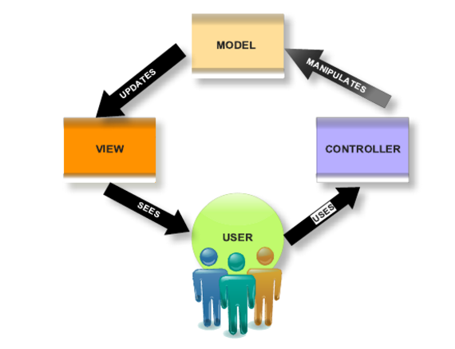

图1显示了与用户和应用程序本身的模式和交互。它是一个单一的数据流布局，显示了它是如何在每个组件之间传递的，以及每个组件之间的关系是如何工作的。

## 2.1 Model

模型是用于在总体设计中使用的数据的永久存储的名称。它必须允许对数据进行查看、收集和写入，并且是视图组件和总体模式中的控制器组件之间的桥梁。模型的一个重要方面是技术上的“盲区”——该模型没有能力也没有必要去获知数据是传递给哪个视图或控制器组件，它既不要求也不寻求响应组件的其他部分,其主要目的是处理数据永久存储,寻求和准备数据将被转到其他两个部分。模型不能简单地假定为一个数据库工具包，或者一个用于处理数据处理的另一个系统的网关。这个模型代表了数据本身的一个看门人，它没有提出任何问题，而是接受了所有的请求。通常这是MVC系统中最复杂的部分，模型组件也是整个系统的顶点，因为没有它，控制器和视图之间就没有连接了。

## 2.2. View

视图是一个模块，它从模型中请求数据，并确定它的最终输出去向。从传统上来说，web应用程序使用MVC进行开发时，视图就是生成和显示HTML的系统的一部分。该视图还会引发用户的反应，如浏览器页面或者客户端的某些点击操作，用户在进行具体的操作后会继续与控制器进行交互。最基本的例子是在View上生成一个按钮，用户点击并触发控制器中的一个动作。

2.2.1 关于View的误解

下面是有关View组件的一些误解，特别是使用MVC模式构建Web应用程序的开发人员。例如，许多人错误地认为View与Model没有任何连接，并且认为View中显示的所有数据都从Controller传递。实际上，这种流程完全忽视了MVC模式背后的理论。为了正确应用MVC架构，模型和视图之间不得有任何交互：所有的逻辑都由控制器处理。此外，视图作为模板文件的描述是不准确的。视图不仅仅是一个模板，而是现代MVC启发的框架，使得这个视图几乎到底是没有人真的关心一个框架实际上是否遵守正确的MVC模式。还要提到的是，控制器从未给出查看部分的数据。 View和Controller之间没有Model的两者之间没有直接的关系

## 2.3 Controller

三元组的第三个组件是控制器。它的工作是处理用户提交的数据，并相应地更新模型。控制器可以被归纳为一个信息收集器，然后将其传递给模型以进行存储，并且不包含任何逻辑，而不是收集用户的输入。控制器也只能连接到一个视图和一个模型,使它成为一种数据流系统,握手和结束每一点的数据交换。只有当用户与视图交互时，控制器才会执行任务，并且每个控制器函数都是一个触发器，由

用户与视图的交互。最常见的开发人员所犯的错误是混淆了控制器作为网关,并最终分配职责,视图应该做(这通常是相同的开发人员困惑的结果视图组件作为一个模板)。另外，分配控制器函数是一个常见的错误，它只负责处理、传递和处理从模型到视图的数据。尽管如此，MVC模式关系应该保持在模型和视图之间

MVC Design Frameworks

Codeigniter:

CodeIgniter是一个开源的快速开发Web应用程序框架，用于使用PHP构建动态网站。 其目标是通过为常用任务提供丰富的库，以及访问这些库的简单接口和逻辑结构，使得能够比从头开始编写代码更快地开发项目。 CodeIgniter的第一个公开版本于2006年2月28日发布，最新的稳定版本2.1.4已于2013年7月8日发布

CodeIgniter松散地基于流行的模型 - 视图 - 控制器开发模式。 虽然视图和控制器类是CodeIgniter开发的必要部分，但模型是可选的。 与其他PHP框架相比，CodeIgniter的速度最多。

CakePHP:

CakePHP是一个开源的Web应用程序框架。 它遵循模型 - 视图 - 控制器（MVC）方法，并以PHP编写，以Ruby on Rails的概念为基础，并按照MIT许可证分发。[19] CakePHP使用众所周知的软件工程概念和软件设计模式，如约定配置，模型 - 视图 - 控制器，活动记录，关联数据映射和前端控制器。

Symfony:

Symfony是用于MVC应用程序的PHP Web应用程序框架。 Symfony是免费软件，根据麻省理工学院的许可证发布。 symfony-project.com网站于2005年10月18日推出

Laravel:

Laravel是一个免费的开源PHP Web应用程序框架，旨在开发MVC Web应用程序。 Laravel根据MIT许可证发布，其源代码驻留在GitHub上。

laravel的关键设计点是

捆绑包为Laravel提供了模块化封装系统，许多捆绑功能已经可以轻松应用于其他应用。 •

优秀的ORM是活动记录模式的高级PHP实现，为实现数据库对象之间关系的约束提供内部方法。 •

应用逻辑是开发应用的一部分，无论是使用控制器还是作为路由声明的一部分。用于定义的语法与Sinatra框架使用的语法相似。

反向路由定义了链路和路由之间的关系，使路由的后续更改可以自动传播到相关链路中。当通过使用现有路线的名称创建链接时，Laravel会自动创建适当的URI。 •Restful控制器提供了分离服务HTTP GET和POST请求逻辑的可选方法。 •

类自动加载可自动加载PHP类，无需手动维护包含路径。按需加载防止加载不必要的组件;加载的只是实际使用的那些组件。 •查看作曲者是加载视图时可以执行的逻辑代码单元。 •

迁移提供了数据库模式的版本控制系统，可以将应用程序代码库中的更改与数据库布局中所需的更改相关联，从而简化应用程序的部署和更新。

•单位测试在Laravel中发挥重要作用，Laravel本身具有大量检测和预测回归的测试。单元测试可以通过手工命令行实用程序运行。 •

自动分页简化了执行分页的任务，通过集成到Laravel中的自动化方法取代了通常的手动实施方法。

# 基准评估评估

四个提到的PHP框架的性能; CodeIgniter（CI），Symfony，CakePHP和Laravel。 通过几个标准（如每秒请求数量，系统负载平均值，内存使用情况，函数调用次数和每个MVC所需的文件数）来执行基准测试的最佳方式。 为了评估这四个框架，包含“hello word”的网页设计是在apache（ab -c 200 -n 50000）进行的，下面是每个评估标准的结果。

请求每秒:

这个基准是基于apache(ab - c 200 - n 50000)。图2显示了四个MVC:之间的性能比较,cakePHP交响乐和laravel。可以看出Laravel优于其他MVC的请求的人。它能够每秒处理3000个请求。在这种情况下，更大的输出表示完美的结果，因此它表示最佳性能。

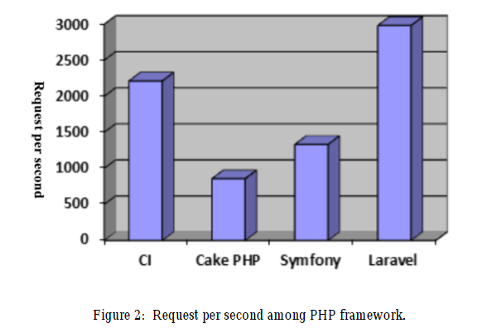

b。系统负载平均系统负载

平均在1分钟内完成Apache基准后,小更好条件的ab - c 200 - n 50000)。图3显示了在一分钟内系统负载的四个MVC的比较。在这个图中,laravel包含最低倍(.98)cakephp包含最大负载时每分钟5.1加载系统。基于平均时间，运行MVC应用程序的平均时间较低。

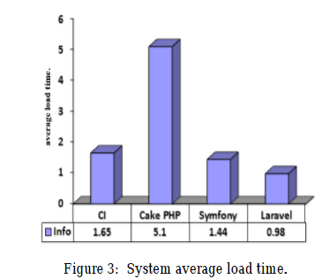

内存使用

这个基准测试检查在一个单词“hello world”页面显示中使用了多少内存。KB越小越好，这是内存使用情况。图4表明,Laravel大约是518 kb比较725 CI哪个是哪个。Kb遵循的交响乐与内存使用量约1711然后CakePHP 2824 Kb。因此,可以得出结论,Laravel内存使用效率。

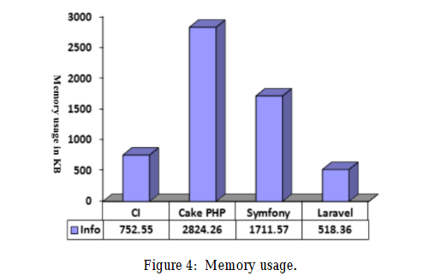

响应时间

从框架响应的页面请求时间是评估MVC性能的最重要标准之一。 它是以毫秒计算的。 MVC的毫秒数越少，计算出更好的性能。 图5描述了所有使用的四个MVC的结果。 其中，Laravel出现的响应时间最少，与CI相比，为4.46毫秒，其次为Symphony，其次是Symphony 12，而CakePHP约为14毫秒

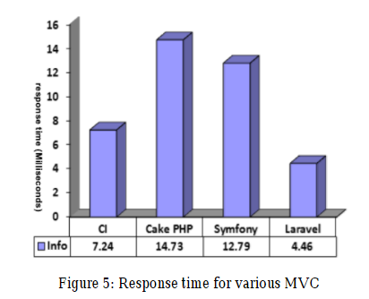

1. 函数调用次数

这个测试检查了Facebook XHProf中有多少个函数调用了一个“hello world”页面。 这里功能较少的功能对于PHP框架评估是最有效的。 从图7可以看出，与CakePHP 834等进行比较，Laravel的性能优于其他MVC框架，并具有238个调用的最小数量的函数调用。

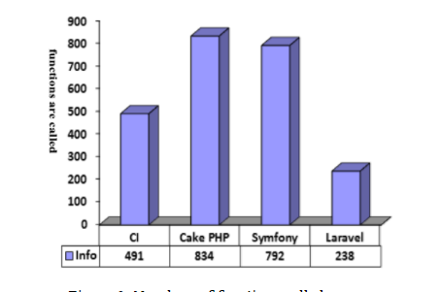

1. 文件个数

在一个“hello world”页面中包含或需要的文件数量。 所需档案的数量减少，这种框架将首先在文件运行中加载。 较少数量的所需文件非常明显。 如图7所示，CI提供了最少的22个文件，然后是15个文件的交响乐，然后是26个Laravel，而CakaPHP加载了37个文件

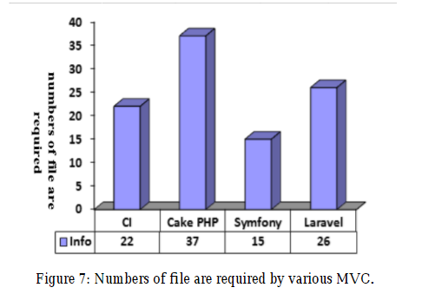

3。结果与讨论：

基于不同核心标准的PHP开发框架如基准,模式,数据库访问,数据库字段,会话,缓存和图书馆,本研究比较四个顶级PHP开发框架(laravel cakePHP,CodeIgniter & Symfony)及其性能。表1显示了对框架的比较

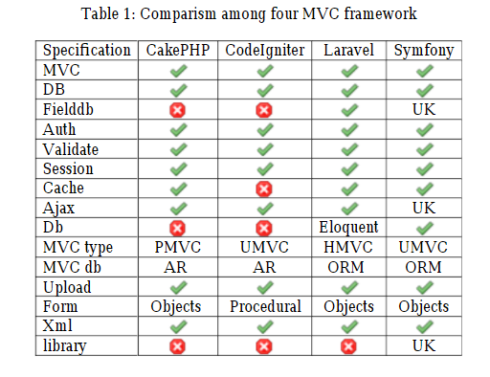

从表1可假定的是,laravel优势其他MVC PHP开发框架。四个框架也对目前的趋势对未来measuredbased PHP框架,将导致下一代的网络。图2显示了详细信息。

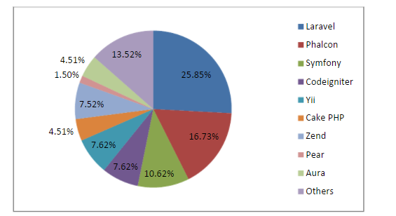

从图8,它清楚地显示了,接替近26% laravel世界MVC模式在2013年web开发框架。在此基础上分析,这是可以理解的,laravel是最著名的MVC模式框架在PHP中世界巨大的部署和管理的灵活性。

# 结论

本文对PHP框架的主要MVC模式进行了实证研究。 。从评估四个框架获得的结果：CodeIgniter（CI）Symfony CakePHP和Laravelusing标准，如每秒请求，系统负载平均值，内存使用量，函数调用次数和所需文件数以及每个框架中可用的设施，显示出该Laravel优于其他MVC框架。记录每秒高达3000次的请求，以便与其他人（如CakePHP）进行比较，每秒低达750个请求。所有其他参数的结果如存储，功能调用，文件数，响应时间e.t.c.表明，Web应用程序的开发具有巨大的灵活性，它为程序员提供了一些更多的功能，使得所有Web程序员都可以接受不同的标准，如直观的，编译的，跨平台的，开源的，灵活的。它可以轻松地迁移，丰富的图书馆，模板系统，雄辩的ORM和广泛的社区支持，有助于顺利开发应用程序。 laravel的所有标准和设施证明，认为laravel将是部署下一代基于PHP的Web应用程序的最佳选择